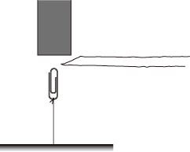
実験① 右図のように糸のついたクリップを、磁石にくっつけます。糸が
伸びきった後、さらに磁石を↑の方向に１cm くらい引っ張ると
クリップが空中で静止します。空中で静止したクリップと磁石の
間に紙を入れるとどうなりますか？

●予想

●結果

●用語の確認
・磁石が鉄などをひきつける力を（ ）といいます。
・磁力は（ ）や紙などをつきぬけて、（ ）いてもはたらく力です。
・磁力がはたらいている空間を（ ）といいます。

実験② 棒磁石にクリップやモールをくっつけます。クリップが多く引きつけられる場所を予想し、○印をつけ
ましょう。その後、実験をして確かめましょう。
予想 | 結果
●磁極の種類
・磁石のはたらきが強く現れる場所（磁力の強い場所）を( ）といいます。
・方位磁石の北をさす磁極を（ ）極とよび、南をさす磁極を（ ）極とよびます。
・Ｎ極とＳ極は（ ）合い、Ｎ極とＮ極（Ｓ極とＳ極）は（ ）合います。

実験③ 磁石のまわりの磁界を探ろう。右図のように棒磁石のまわりに方位磁石を置きます。方位磁石のＮ極は
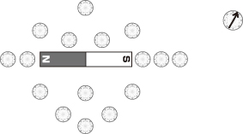それぞれどちらを向くでしょうか？
・予想を鉛筆でうすく図に書き込みましょう。
・実験で確かめましょう。

●用語の確認
磁界の中に方位磁石を置くと、同じ場所では方位磁石は常に一定の方向をさします。方位磁石のＮ極の向きを、（ ）といいます。
実験④ ビニール袋に入れた磁石の上に白い厚紙を置きます。
その厚紙の上に砂鉄を少しずつ、指でかるくはじい
て振動させます。磁石のまわりの磁界のようすを調
べましょう。どのような模様ができるでしょうか？
下の図にスケッチしましょう。

スケッチ | スケッチ  Ｎ  Ｓ
磁力線 | 磁力線  Ｎ  Ｓ

実験⑤ 電車の切符（裏が茶色いもの）やテレホンカードに鉄粉を振りかけると、磁気を帯びた場所に鉄粉が
くっつきバーコード状の模様を観察することができます。これを観察しましょう！
予想 | 結果

◆知識の確認
・磁気を帯びる性質を持った物質を（ ）という。
・磁性体を（ ）の中に入れると磁気を帯び、（ ）になる。
・非磁性体である（ ）や（ ）は、磁界の中でも磁石にならない。
・方位磁石のＮ極の向きを、その場所での（ ）という。
・磁石のまわりの磁界の向きを線で表したものを（ ）という。
・（ Ｎ 極）から出て（ Ｓ 極）へ入る向きが磁力線の向き。鉄粉の模様でその様子がわかる。
・磁力線の間隔が狭いところほど、磁界が（ 強い ）。
２年 組 番 氏名
◆磁性体（じせいたい）
鉄やニッケル・コバルトのように磁気を帯びる（磁力を持つ）性質をもった物質を
磁性体といいます。磁性体には、磁界に入れると磁石になるという性質があります。
このため、クリップＡが磁界の中で磁石になり、クリップＢを引き付けたのです。
通常、磁性体を磁界から取り出すと、もとの磁力をもっていない状態にもどります。ところが、強い磁界に磁性体を入れた場合、磁界から取り出した後も磁石の性質を持ったままになります。このような磁性体の性質を利用したものに、ビデオテープやテレホンカード、電車の切符などがあります。駅の自動改札機は、切符に記録された磁気を読み取ることで乗り越しなどのチェックをしているのです。ためしに、電車の切符（裏が茶色いもの）やテレホンカードに鉄粉を振りかけると、磁気を帯びた場所に鉄粉がくっつきバーコード状の模様を観察することができます。それに対してアルミニウム・銅の単体は磁性体ではない（非磁性体）ので、磁石に引きつけられず、また、磁界の中でも磁力を持ちません。１円玉（アルミニウム）や１０円玉（銅）が磁石にくっつかないのはこのためです。

◆磁界と磁力線
棒磁石のまわりに鉄粉をまくと、鉄粉に磁力がはたらき図のような模様ができます。棒磁石のＮ極からＳ極まで磁針の向きにそって矢印を描いていくと、磁界の向きを線で表すことができます。このような線を磁力線といいます。磁力線は、図のようにＮ極からＳ極に向かって矢印をつけて表します。
磁力線は、磁界の向きだけでなく磁界の強さも表すことができます。図のアとイの場所で磁力を比べると、磁石に近いアの方が強くなります。磁力線の密度が高い場所は磁力が強く、密度が低い場所は磁力が弱いのです。
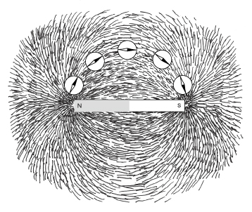
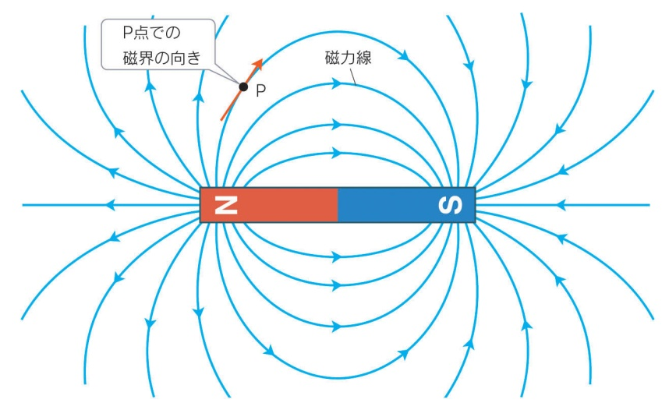
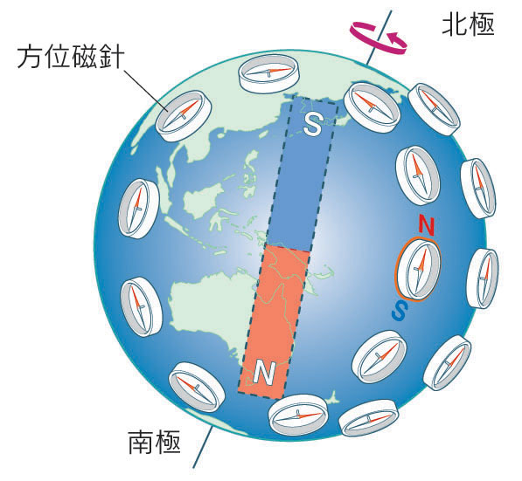

◆方位磁石のＮ極が北をさすのはなぜ？
方位磁石のＮ極が常に北をさすのはなぜでしょうか？実は、地球は巨大な磁石になっています。磁石のＮ極とＳ極が引きつけ合うのと同じように、方位磁石のＮ極は北極と引きつけ合っています。このように考えると北極には磁石のＳ極、南極には磁石のＮ極があると考えることができます。
ところが地球の磁石は地軸に対して約１０°傾いています。このため、方位磁石のＮ極は北極点の方向から少しずれるのです。方位磁石のＮ極がさす向きは、日本では北極点から西に約６°ずれています。

